Консультация для воспитателей

«Приемы педагогической поддержки детей
в самостоятельной игровой деятельности»

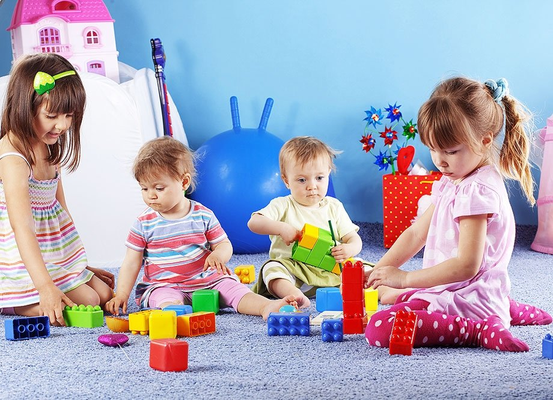

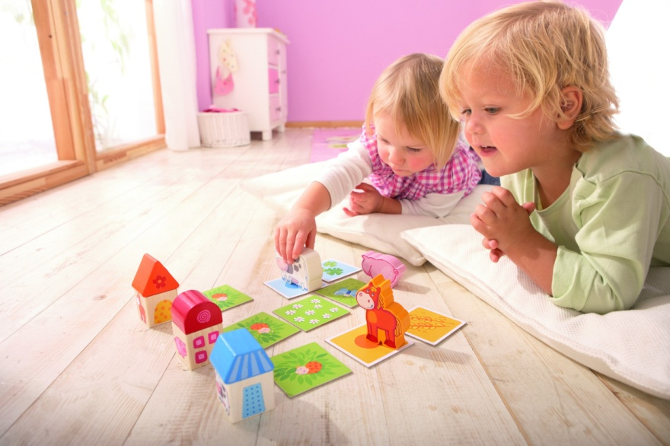
Здоровье начинается с детства, а детство начинается с игры! Жизнь человека начинается с игры! В игре ребенок познает явления окружающей действительности, с ее помощью входит в мир социальных отношений, учится общаться и решать жизненные и социальные задачи, становится здоровой личностью. Безусловно, значение игры в период детства неоценимо. Она была, есть и останется навсегда «путеводной звездой» для дошкольника в мир социальных отношений. Отыскать ее, научиться пользоваться ее «светом» детям помогает воспитатель. Он развивает игровую деятельность детей, вводит их в мир игровых взаимоотношений, делает этот мир естественной средой существования своих воспитанников.
Неоспорим тот факт, что содержание детских игр отражает реалии настоящего, окружающего ребенка мира. Это наилучшим образом сказывается на развитии детей, так как отражение в играх современной и актуальной в определенный момент времени действительности помогает им разобраться с ней, ее особенностями, понять современный социальный контекст и уклад жизни. За последние годы жизнь существенно изменилась, изменился ее уклад. Необходимо подчеркнуть, что воспитатель должен учитывать эти изменения, которые естественным образом находят отражение в опыте ребенка и естественно трансформируются в игру. Развивая игровые умения детей, педагогу важно ориентироваться на содержание, привлекательное для ребенка, интересное ему - с одной стороны, а также использовать новые приемы в развитии игровых умений дошкольников. Такие приемы, по мнению современных исследователей детской игры Н.Я. Михайленко и Н.А. Коротковой, должны быть направлены на развитие таких игровых умений у детей, как:
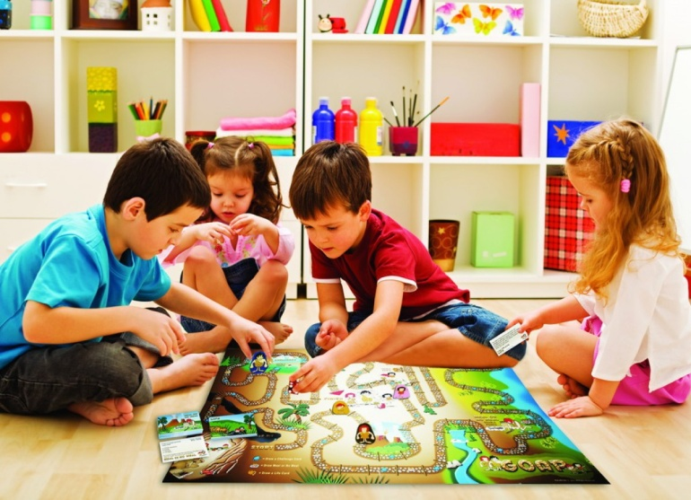
- совместного сюжетосложения;
- ролевого взаимодействия;
- совместного игрового действия.
Сегодня воспитателю необходимо также использовать специальные приемы педагогической поддержки детей в самостоятельной игровой деятельности и приемы педагогической поддержки не играющих по каким-либо причинам дошкольников.

Предлагаемые приемы могут быть направлены как на индивидуальное взаимодействие воспитателя ребенком, так и с группой детей.

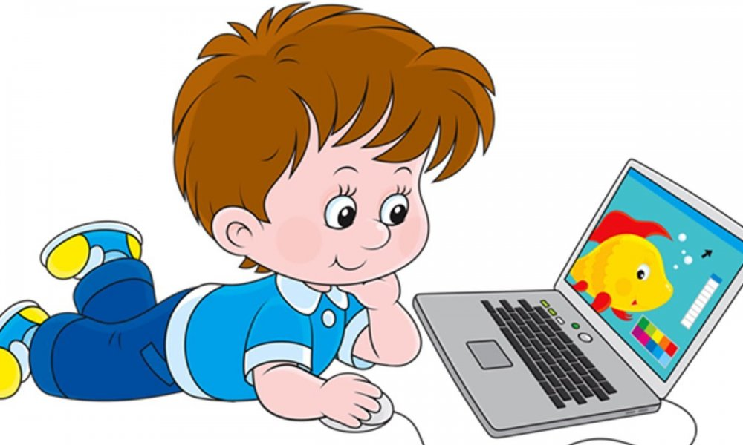
Так, например, при совместном сюжетосложении с ребенком педагог может использовать прием «Придумай компьютерную игру», благодаря которому дошкольник учится создавать сюжетную линию игры. При этом предварительно выясняется, знаком ли ребенок с компьютером, компьютерными играми, какого рода эти игры, играл ли он когда-нибудь в такие игры, нравится ли ему в них играть. Необходимо использовать любимую игрушку ребенка, которая будет главным героем будущей «компьютерной игры», создаваемой совместно с воспитателем. В процессе взаимодействия обсуждается «миссия», задание, которое должен выполнить главный герой, куда прийти в конце игры, с кем встретиться в дороге и т.п.
Интерес ребенка к игре можно повысить, используя следующий прием: предварительно без ведома ребенка в коробку из-под компьютерных принадлежностей помещаются различные игровые персонажи, любимые ребенком, которые в дальнейшем будут встречаться на пути главного героя. Методика организации игры осуществляется по аналогии с игрой «Волшебный мешочек», которая в данном случае помогает ребенку создавать игровой сюжет, а неожиданное появление разных героев будет интересным и неожиданным для ребенка, активизирует детскую фантазию, речевое творчество.
Педагог и ребенок вместе играют от лица главного персонажа, при этом влияние на ход игры педагога минимально, он лишь подсказывает, что ребенку необходимо сделать дальше, не настаивая на выполнении того или иного действия, например: «Давай посмотрим, с кем же наш герой встретился дальше? Что он спросил у нашего героя, какое задание придумал для него? Что наш герой ему ответил?»
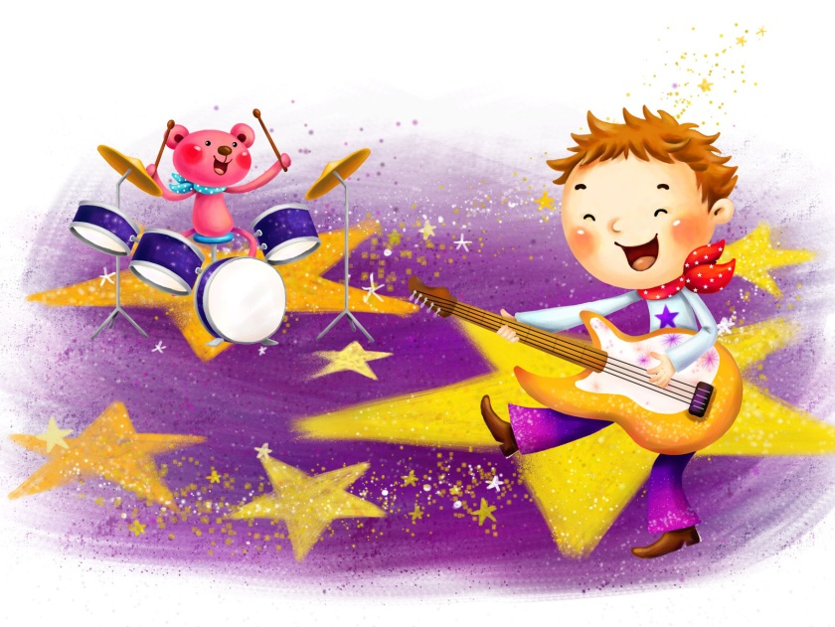
При ролевом взаимодействии с группой детей можно использовать такие приемы, как «Звезда», за основу которой берутся любимые детьми современные музыкальные телепередачи, такие как «Голос», «Точь в точь», «Один в один», в которых основным сюжетом является пародирование эстрадного исполнителя. Детям предлагается самостоятельно, в соответствии с индивидуальными предпочтениями, выбрать роль, которую они будут исполнять. Роль педагога - оценочная, он - член жюри. При этом по желанию детей в ходе игры они могут поменять выбранную роль на любую другую. Главное, чтобы ребенок чувствовал поддержку со стороны взрослого, испытывал интерес к исполняемой роли, не испытывал стеснения и дискомфорта при исполнении песен, движений. Смысл игры заключается в том, что перед жюри нужно исполнить одну или несколько любимых песен. Дети могут исполнять песни детского репертуара от лица популярного исполнителя. Во-первых, эти песни знакомы им целиком, а во-вторых, они написаны специально для детского голоса и исполнения.
Педагог обращается к ребенку: «Ты хочешь быть «звездой»? Чтобы тебя узнавали на улицах, брали автографы? Чтобы все пели твои песни, и чтобы всем они нравились? Тогда ты должен участвовать в конкурсе певцов. Ты готов? Смотри, в этой игре есть две роли - того, кто слушает - зрителя или члена жюри - и того, кто хочет быть «звездой» - популярным певцом. Ты какую роль выбираешь? Тогда кого буду играть я?» В соответствии с тем, какую роль выбрал ребенок, осуществляется дальнейшее игровое взаимодействие.
При оценке возможны следующие реплики: «У тебя красивый голос»; «Ты правильно спел припев»; «Ты исполнил песню целиком правильно!»; «Ты спел очень красиво, молодец, мне очень понравилось!»
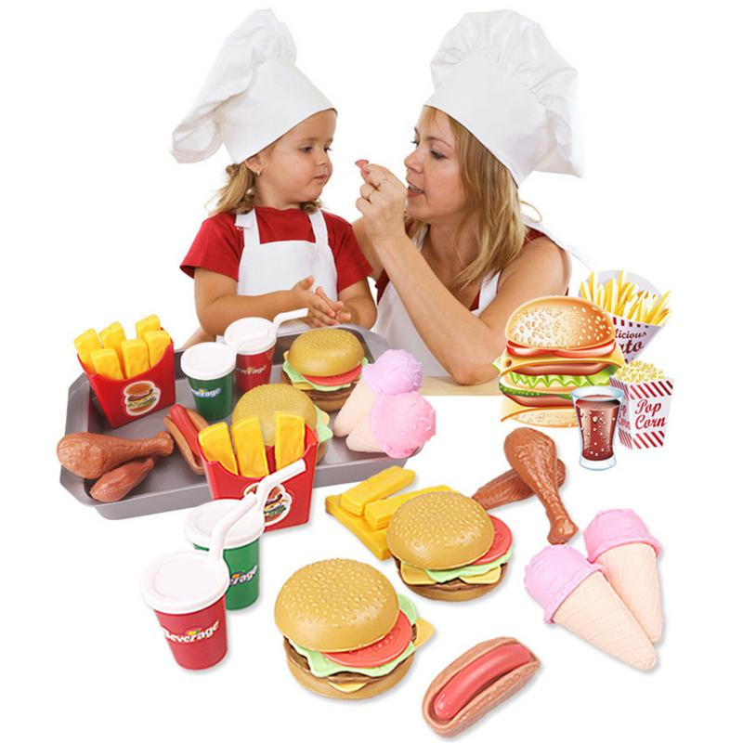
Для развития умений игрового взаимодействия также интересен прием «Играем в Макдональдс». Детям говорится, что в детском саду открывается новый Макдональдс, далее активизируется опыт детей, выясняется, ходили ли они когда-нибудь в Макдональдс, понравилось ли им там, что именно понравилось, что запомнилось? Роли обсуждаются заранее и к началу игры должны быть понятны детям. Примерный перечень вопросов к детям: Знаете ли вы, кто работает в Макдональдсе? Чем работники в нем отличаются от обычных официантов в кафе? Какого цвета форма у работников Макдональдса? Сколько касс на прилавках в Макдональдсе? Сколько кассиров там работает? Что делают уборщики в Макдональдсе? Какие блюда предлагает нам кафе «Макдональдс»? Кто и где готовит булочки и картошку? Что делают посетители, когда приходят в Макдональдс, как заказывают свои обеды? Где садятся? И др. Дети распределяют роли в соответствии с профессиями работников ресторана «Макдональдс» и следуют им. Каждый ребенок может проиграть каждую роль хотя бы по разу, для того чтобы понять, какая роль ему ближе и интереснее.
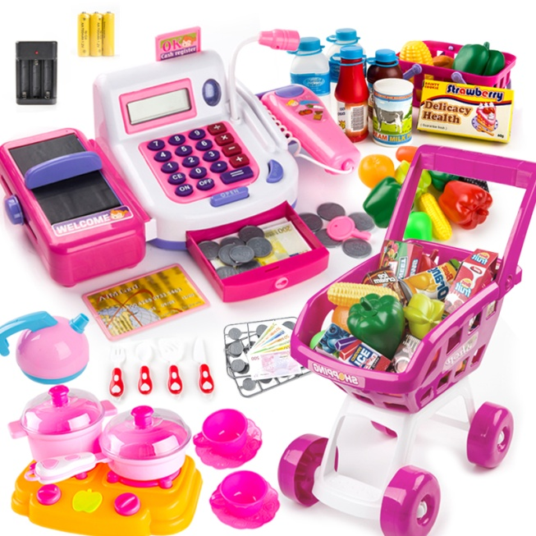
При создании совместного с детьми игрового действия интерес также может вызывать прием «Оптовый рынок», следуя которому дети знакомятся с элементами мира бизнеса и торговых отношений. Часть детей становятся предпринимателями, часть - продавцами оптовой продукции. На начальных этапах педагог активно участвует в игре с детьми, ненавязчиво подсказывает им, что должны делать предприниматели, что - продавцы на рынке. Примерный перечень вопросов к детям: Вы бывали с родителями на рынке? Зачем Вы туда ходили? Что Вы хотели купить? Видели ли Вы как торгуются на рынке? Зачем это делают? Какого качества товар нужно заказать, чтобы потом его продать? Чтобы испечь хлеб, что нужно купить? Где? Куда после рынка везти товар? Что и как с ним делать? Воспитатель объясняет детям алгоритм купли-продажи товаров, элементарные законы и ход предпринимательской деятельности.
При взаимодействии с неиграющим дошкольником педагог интересуется причинами того, почему ребенок не играет. Если он устал, воспитатель предлагает ему отдохнуть и поговорить на любую интересную для ребенка тему. Тем самым у педагога появляется возможность выяснить интересы ребенка, которые могут помочь в активизации игровой деятельности воспитанника. Если ребенок отвергается коллективом или еще не знаком ему - «новенький в группе», - воспитатель просит поиграть с ним лидера группы или спокойного, контактного ребенка или сам начинает осуществлять игровые действия с ним. Цель педагогического взаимодействия - вызывать желание у ребенка к совместной с другими детьми деятельности, желание играть (одному или в коллективе), налаживать контакт со сверстниками.
Таким образом, используя предлагаемые приемы развития игровых умений дошкольников на знакомом и интересном детям содержании, воспитатель делает процесс вхождения ребенка в мир социальных отношений естественным и эффективным, открывает ему его возможности и способности, помогает играть с удовольствием, фантазируя и радуясь.
Используемая литература:
1. Губанова Н. Игровая деятельность в детском саду. Для занятий с детьми 2-7 лет, Мозаика-Синтез, Москва 2015
2. Деркунская В. А. , Ошкина А. А., Игровая образовательная деятельность дошкольников, ООО «Центр педагогического образования», Москва 2013
3. Михайленко Н.Я., Короткова Н.А. «Как играть с ребенком», Обруч, Москва 2012
4. Терещенко Г. С., Ярошенко Г. Г., Полежаева К. В. Педагогические принципы организации сюжетной игры в детском саду. Проблемы и перспективы развития образования: материалы VI Междунар. науч. конф. Пермь: Меркурий, 2015.

